Россия

ООО «ФРОСТО»



Плита ЭЛЕКТРИЧЕСКАЯ КУХОННАЯ

эпк

Паспорт
и
руководство по эксплуатации



Впервые выпускаемая в обращение продукция

-2-
- НАЗНАЧЕНИЕ
Плита электрическая:
- двух- , четырехконфорочная настольная (ЭПК-27Н, ЭПК-47Н) с буквой Н;
- четырех-, шестиконфорочная на подставке ( ЭПК-47П, ЭПК-48П, ЭПК-67П) с буквой П;
- двухконфорочная со шкафом (ЭПК-27Ш) с буквой Ш;
- четырехконфорочная с жарочным шкафом (ЭПК-47ЖШ);
- четырех конфорочная с жарочным шкафом с конвекцией воздуха (ЭПК-48ЖШ-К 2/1).
- четырехконфорочная с жарочным шкафом с конвекцией воздуха и конфорками EGO (ЭПК-48ЖШ-К 2/1EGO);
предназначена для приготовления первых, вторых и третьих блюд в наплитной посуде, а также для варки полуфабрикатов из мяса, рыбы, овощей, выпечки мелкоштучных мучных изделий и запекания творожных блюд.
Плита используется на предприятиях общественного питания самостоятельно или в составе технологических линий.
Плита изготовлена в климатическом исполнении УХЛ-4 ГОСТ 15150.
Плита электрическая кухонная типа ЭПК имеет сертификат соответствия
№ TC RU C-RU.MH10.B.00062. Срок действия с 08.11.2013 по 07.11.2018.

- ТЕХНИЧЕСКИЕ ХАРАКТЕРИСТИКИ

Таблица 1
Наименование параметра |  | ЭПК-27Н | ЭПК-47Н | ЭПК-47П | ЭПК-48П | ЭПК-27Ш |  | ЭПК-67П | ЭПК-47ЖШ | ЭПК-48ЖШ-  К 2/1 (ЭПК-48ЖШ-К2/1 с воздуховодом) | ЭПК-48ЖШ-  К2/1 EGO
 |  | Величина параметра
 | Номинальная потребляемая мощность, кВт | 5,6 | 11,2 |  |  | 5,6 | 16,8 |  | 16,0 | 17,24 | 18
 | Номинальное напряжение, В | 400/230
 | Род тока | 2-х фазный с нейтралью, переменный |  |  |  |  | 3-х фазный с нейтралью, переменный
 | Частота тока, Гц | 50
 | Размеры конфорки, мм. | 300х300
 | Номинальная мощность конфорки, кВт | 2,8 |  |  |  |  |  |  |  |  | 3,0
 | Площадь жарочной поверхности, м ² | 0,18 | 0,36 |  |  | 0,18 | 0,54 |  | 0,36
 | Номинальная мощность жарочного шкафа, кВт, не более | - |  |  |  |  |  |  | 4,8 | 5,9
 | Номинальная мощность двигателя вентилятора, Вт, не более | - |  |  |  |  |  |  |  | 30
 | Номинальная мощность электромагнитного клапана, Вт, не более |  |  |  |  |  |  |  |  | 9,15
 | Время разогрева до рабочей температуры 240^{о}С жарочного шкафа, мин, не более | - |  |  |  |  |  |  | 30 | 20
 | Диапазон регулирования температуры жарочного шкафа,°С | - |  |  |  |  |  |  | (20-270)±9
 | Расход электроэнергии для поддерживания температуры шкафа (240±4)°С, не более (кВт). | - |  |  |  |  |  |  | 1,1 | 1,3
 | Рабочая температура на поверхности конфорок,°С, не более | 480

- 3 -
Продолжение таблицы 1
 | Время разогрева до максимальной температуры конфорок, мин, не более | 25 |  |  |  |  |  |  |  | 32
 | Давление воды в водопроводной системе, кПа (кгс/см²) | - |  |  |  |  |  |  | 49÷589 (0,5÷6)
 | Внутренние размеры жарочного шкафа, мм, не более  длина  ширина  высота | -  -  - |  |  |  |  |  | 510  538  290 | 538  715  290
 | Габаритные размеры, мм, не более  длина  ширина  высота  высота до столешницы | 400  760  485  370 | 800  760  485  370 | 800  760  975  860 | 840  900  942  860 | 400  760  975  860 | 1111  750  940  860 | 800  810  975  860 | 840  850  875  860 | 840  910  975  860
 | Масса, кг, не более | 35 | 62 | 83 | 99 | 51 | 103 | 126 | 152 (155) | 160

- КОМПЛЕКТ ПОСТАВКИ
Комплект поставки плит указан в таблице 2.
Таблица 2
Наименование | ЭПК-27Н, ЭПК-27Ш,  ЭПК-47Н, ЭПК-47П,  ЭПК-48П, ЭПК-67П | ЭПК- 47ЖШ | ЭПК-48ЖШ-  К 2/1 EGO | ЭПК-48ЖШ-К2/1  (ЭПК-48ЖШ-К2/1 с воздуховодом)
Наименование | Количество, шт.
Электрическая плита кухонная типа ЭПК | 1
Решетка | - | 1
Гастроемкость GN 1/1-65 | - |  | 2
Противень (нерж.) 530х470 h=32 | - | 1 | -
Паспорт и руководство по эксплуатации | 1
Упаковка | 1
Полиэтиленовый пакет | 1

4. УСТРОЙСТВО И ПРИНЦИП РАБОТЫ

Плита изготовлена в модульном варианте, то есть состоит из верхнего рабочего модуля и нижнего вспомогательного модуля (для плит ЭПК-27Ш), или нижнего модуля с жарочным шкафом (ЭПК-47ЖШ и ЭПК-48ЖШ-К2/1), или подставки (ЭПК-47П, ЭПК-48П, ЭПК-67П).
Верхний рабочий модуль может использоваться отдельно, как настольный вариант (ЭПК-27Н; ЭПК-47Н).
Верхняя рабочая часть модуля представляет собой конструкцию коробчатой формы, внутрь которой устанавливается каркас с отражателями тепла. На каркас устанавливаются электрические конфорки, которые регулируются с помощью гаек, в одной плоскости между собой и столешницей. Выдвижной поддон служит для стока жидкости, пролитой на рабочую поверхность конфорки.
Для подключения электропроводки к плитам ЭПК-27Н, ЭПК-27Ш, ЭПК-47Н, ЭПК-47П, ЭПК-67П, ЭПК-47ЖШ с задней стороны предусмотрена съемная крышка. Для подключение электропроводки к плитам ЭПК-48-П, ЭПК-48ЖШ-К, ЭПК-48ЖШ-К EGO с нижней правой стороны предусмотрена съемная крышка. Спереди на пульте управления находятся ручки переключателей и глазки светосигнальной арматуры. Установкой ручек в положении «1» … «6» осуществляется регулирование мощности
- 4 -

конфорок и соответственно степень нагрева: слабый … сильный. Отключение конфорки производится установкой ручки переключателя в положение «0».
Нижний вспомогательный модуль плиты ЭПК-27Ш, шкаф коробчатой формы, фиксируется с верхним рабочим модулем болтами. Полезное пространство предназначено для хранения кухонного инвентаря.
Нижний модуль плиты ЭПК-47ЖШ, ЭПК-48 ЖШ-К2/1 EGO и ЭПК-48ЖШ-К2/1, с жарочным шкафом представляет собой конструкцию коробчатой формы, в которую вмонтирован жарочный шкаф, утепленный снаружи базальтовыми матами и обернутый алюминиевой фольгой.
Внутри шкафа сверху и снизу расположены ТЭН-ы. Нижние ТЭН-ы закрыты металлическим листом (подом). Для установки противней на боковых стенках предусмотрены направляющие на трех уровнях.
Нижняя подставка плиты ЭПК-47П, ЭПК-67П и ЭПК-48П представляет собой конструкцию, сваренную из квадратных труб, на которую установлен и закреплен верхний рабочий модуль.
Для варианта с жарочным шкафом, с правой стороны расположен пульт управления жарочным шкафом, на пульте расположены две ручки переключателей, ручка терморегулятора, глазки светосигнальной арматуры, клавишный выключатель вентилятора и кнопка управления электромагнитным клапаном. Клавишный выключатель и кнопка управления устанавливается только для плит с конвекцией.
Переключатели служат для раздельного включения каждой (верхней и нижней) группы ТЭН-ов и регулирования интенсивности их нагревания.
Регулирование нагрева производится установкой ручек переключателей в положения «1» … «3», что соответствует слабому, среднему и сильному нагреву. Отключение ТЭН-в производится установкой ручки переключателя в положение «0».
Рабочий терморегулятор служит для автоматического поддержания заданной температуры в рабочей камере.
Аварийный термовыключатель служит для отключения ТЭН-ов при достижении температуры в духовке 320°С. Для восстановления работы шкафа необходимо выявить и устранить причину срабатывания аварийного термовыключателя. Доступ к кнопке аварийного термовыключателя обеспечен без съема панели управления на плитах ЭПК-48ЖШ-К2/1 и ЭПК-48ЖШ-К2/1-EGO. Для этого необходимо снять пластмассовую заглушку красного цвета (смотри рис. 1) и произвести нажим стержнем диаметром не более 4 мм на кнопку термовыключателя, расположенного в отверстии.
Сигнальные лампы показывают наличие напряжения на ТЭН-ах и при достижении заданной температуры погаснут, сигнализируя о готовности духовки к работе.
Клавишный выключатель с подсветкой служит для включения и выключения электровентилятора.
Кнопка управления электромагнитным клапаном служит для подачи воды в духовку для последующего испарения и создания влажности в духовке.

5. МЕРЫ БЕЗОПАСНОСТИ
К обслуживанию плиты допускаются лица, прошедшие технический минимум по эксплуатации оборудования.
Плиты не предназначены для использования лицами с ограниченными физическими и умственными способностями, а так же лицами с недостаточным опытом и квалификацией, если они не прошли дополнительный инструктаж по технике безопасности работ с плитами.
При работе соблюдайте следующие правила безопасности:
- во избежание ожогов будьте осторожны при перемещении наплитной посуды, не допускайте проливания на горячую поверхность плиты жира и других жидкостей, помните - температура конфорки 480 °С (см. табл.1);
- перед санитарной обработкой переключатели плиты установите в положение «О» и отключите плиту от сети;
- включайте только после устранения неисправностей.

-5-
Категорически запрещается:
- производить чистку и устранять неисправности при работе плиты;
- искусственно охлаждать конфорки водой либо другими жидкостями;
- держать включенными на полной мощности незагруженные конфорки (на режимах «3», «4», «5», «6») и духовку (положение «2» и «3» ручек переключателей);
- работа без заземления;
- работа без внешней защиты;
- эксплуатация плиты без поддона.
- для очистки плиты применять водяную струю.

Общие требования безопасности

- не допускается установка плиты ближе 1 м от легковоспламеняющихся материалов;
- к плите должен быть проход шириной не менее 1 м от легковоспламеняющихся материалов;
- при монтаже плиты должна быть установлена коммутационная защитная аппаратура, гарантирующая от пожарных факторов: короткого замыкания, перенапряжения, перегрузки, самопроизвольного включения;
- ток утечки плиты ЭПК не должен превышать:
при рабочей температуре:
-5,4 мА для ЭПК-27Н, ЭПК-27Ш;
-10,8 мА для ЭПК-47Н, ЭПК-47П;
-12 мА для ЭПК-48П;
-14.8 мА для ЭПК-47ЖШ;
-18 мА для ЭПК-48ЖШ-К EGO, ЭПК-48ЖШ-К2/1, ЭПК-67П
в холодном состоянии:
-10,8 мА для ЭПК-27Н, ЭПК-27Ш;
-21,6 мА для ЭПК-47Н, ЭПК-47П;
-24 мА для ЭПК-48П;
-29.6 мА для ЭПК-47ЖШ;
-36 мА для ЭПК-48ЖШ-К EGO, ЭПК-48ЖШ-К2/1.
- присоединение плиты к сети должно осуществляться с учетом допускаемой нагрузки на электросеть;
- по пожарной безопасности плита должна соответствовать ГОСТ 12.1.004;
- не допускается использование плиты в пожароопасных и взрывоопасных зонах;
- при установке плиты в непосредственной близости от стены, перегородок, кухонной мебели, декоративной отделки и т. п., рекомендуется, чтобы они были изготовлены из негорючих материалов или покрыты соответствующим негорючим теплоизолирующим материалом.
Необходимо при этом обратить особое внимание на соблюдение мер противопожарной безопасности.

6. ПОРЯДОК УСТАНОВКИ

Распаковка, установка и испытание плиты должны производиться специалистами по монтажу и ремонту торгово-технологического оборудования. После перемещения плиты с отрицательной температуры в помещение необходимо выдержать ее при комнатной температуре в течении 6 часов.
Установку плиты проводите в следующем порядке:
- перед установкой плиты на предусмотренное место необходимо снять защитную пленку со всех поверхностей и провести перетяжку всех винтовых соединений (на клеммном блоке, пускателе, переключателях). Плиту следует разместить в хорошо проветриваемом помещении, если имеется возможность, то под воздухоочистительным зонтом. Необходимо следить за тем, чтобы плита была установлена в горизонтальном положении (для этого предусмотрены регулировочные ножки), высота должна быть удобной для пользователя.

- 6 -

- допускается установка плиты на расстояние не ближе 1 м от легковоспламеняющихся материалов;
- подключение плиты к электросети должно быть выполнено согласно действующего законодательства и нормативов. Электроподключение производится только уполномоченной специализированной службой с учетом маркировок на табличке с надписями. Подключать плиту согласно электрической принципиальной схеме приведенной на рис. 2-9. Провода электропитания для ЭПК-27, 47, 67 подводятся с задней стороны, для ЭПК-48ЖШ-К (ЖШ-К EGO) подводятся с правой нижней стороны. Подключение электропитания для ЭПК-48П приведено на рис. 10;
- монтаж должен быть произведен так, чтобы без применения инструментов доступ к токопроводящим частям был невозможен;
- установить плиту на соответствующее место;
- выровнять плиту с помощью регулируемых ножек так, чтобы рабочие поверхности приняли горизонтальное положение;
- надежно заземлить плиту, подсоединив заземляющий проводник к заземляющему зажиму ;
- провести ревизию соединительных устройств электрических цепей плиты (винтовых и без винтовых зажимов), при выявлении ослабления необходимо подтянуть или подогнуть до нормального контактного давления;
Электропитание подвести на клеммный блок от распределительного щита через автоматический выключатель с комбинированной защитой типа ВАК 4:
-на ток 16А/30 мА…. для ЭПК-27Н, ЭПК-27Ш;
-на ток 32А/ 30 мА…. для ЭПК-47Н, ЭПК-47П;
-на ток 32А/ 30 мА…. для ЭПК-48П;
-на ток 32А/100 мА….. для ЭПК-47ЖШ;
-на ток 32А / 100 мА… для ЭПК-48ЖШ-К2/1 EGO, ЭПК-48ЖШ-К2/1.

Номинальное поперечное сечение кабелей питания не должно быть меньше значений указанных в таблице 3:

Таблица 3
Изделие | Обозначение шнура (марка, число и номинальное сечение жил)
ЭПК-27Н, ЭПК-27Ш | ПРМ 4х2,5; ПВС 4х2,5
ЭПК-47Н, ЭПК-47П | ПСГ 4х4,0; ВВГ 4х4,0
ЭПК-48П | ПСГ 4х4,0; ВВГ 4х4,0
ЭПК-47ЖШ | ПРМ 5х4,0; ПВС 5х4,0
ЭПК-48ЖШ-К2/1 EGO, ЭПК-48ЖШ-К2/1; ЭПК-67П | ПСГ 5х4,0; ВВГ 5х4,0

Выключатель должен обеспечивать гарантированное отключение всех полюсов от сети питания плиты и должен быть подключен непосредственно к зажимам питания и иметь зазор между контактами не менее 3 мм на всех полюсах.
После монтажа, перед пуском в эксплуатацию, необходимо просушить конфорки и ТЭН-ы шкафа в течении 1,5-2 часов, для чего конфорки включить на низшую степень нагрева, установив ручку переключателя жарочного шкафа в положение «1», а терморегулятор жарочного шкафа на температуру 100ºС. После просушки проверить ток утечки. Ток утечки должен быть не более 1 мА на 1 кВт номинальной потребляемой мощности. Проверить цепи заземления.

Для выравнивания потенциалов при установке плиты в технологическую линию, предусмотрен зажим, обозначенный знаком - эквипотенциальность.

Сдача в эксплуатацию смонтированного оборудования оформляется по установленной форме. Средний срок службы плиты – 7 лет.
- 7 –
7.Подготовка к работе
- проверить целостность и надежность заземления плиты и конфорок;
- установить ручкой терморегулятора необходимую температуру, предусмотренную технологическим процессом, приготовления конкретного продукта.
7.1 ПОДГОТОВКА И ПОРЯДОК РАБОТЫ КОНФОРКИ
- регулировку мощности конфорок осуществлять вращением ручек переключателей. Включение конфорок на высшую ступень положение «6» следует производить только для разогрева конфорок до рабочей температуры или при приготовлении блюд, требующих высокой температуры;
- по окончании работы в высокотемпературном режиме установить ручки переключателя в положение «1»;
по окончании работы установить ручки переключателя в положение «0»;
7.2 ПОДГОТОВКА И ПОРЯДОК РАБОТЫ ДУХОВКИ
Перед приготовлением пищи духовку необходимо прогреть . Для этого ручку терморегулятора установить на температуру 150 - 180 °С, а ручки переключателей - на вторую ступень переключения. По достижении установленной температуры терморегулятор отключает нагреватели, о чем свидетельствует первое отключение сигнальной лампы. Далее допускается увеличение температуры. При приготовлении пищи необходимо уточнить рекомендуемую температуру и при последующем приготовлении терморегулятор можно установить на более высокую или низкую температуру, если качество первой было неудовлетворительным. Переход на первую и третью ступень мощности верхних или нижних ТЭН-в при выпечке зависит от цвета продукта сверху или снизу, т. е. хороший соломенный или темный цвет выпечки.
Только для ЭПК-48ЖШ-К2/1 и ЭПК-48ЖШ-К2/1.
Включение циркуляции воздуха внутри духовки необходимо для равномерного распределения температуры по всему объему духовки при выпечке мелкоштучных мучных изделий. Подача воды в камеру, для образования пара и влажности в камере, необходима для получения хорошей мягкой корочки без трещин и разрывов при выпечке. Для этого необходимо нажать на кнопку подачи воды и задерживать палец на кнопке (4÷6) секунд. Периодичность подачи воды 3÷4 раза за одну выпечку. Рекомендуемые значения необходимо уточнить и отработать при контрольной выпечке.
После окончания приготовления установить ручку терморегулятора в положение 0 °С, а ручки переключателя в положение «0».
По окончании работы отключить плиту от сети.

8. ТЕХНИЧЕСКОЕ ОБСЛУЖИВАНИЕ

Техническое обслуживание и ремонт должен производить электромеханик III - V разрядов, имеющий квалификационную группу по технике безопасности не ниже третьей.
Техническое обслуживание и ремонт плиты осуществляется по следующей структуре ремонтного цикла:
« ТО » - « ТР »,
где ТО - техническое обслуживание,
ТР - технический ремонт.
ТО - проводится 1 раз в месяц, ТР- проводится 1 раз в 6 месяцев.
При техническом обслуживании плиты проделайте следующие работы:
- выявите неисправность плиты путем опроса обслуживающего персонала;
- подтяните, при необходимости, крепления датчиков-реле температуры, сигнальной арматуры, двери, облицовок;
- подтяните и зачистите, при необходимости, контактные соединения токоведущих частей плиты.
Перед проверкой контактных соединений, крепления датчиков-реле температуры и сигнальной арматуры, отключите плиту от электросети снятием плавких предохранителей или выключением автоматического выключателя цехового щита, и повесьте на рукоятку коммутирующей аппаратуры плакат «Не включать - работают люди», отсоедините, при необходимости, провода электропитания плиты и изолируйте их.
- 8 –

При необходимости демонтажа панели управления устанавливать ее прорезью в уступ крючка (смотри рис. 11).

9. ВОЗМОЖНЫЕ НЕИСПРАВНОСТИ И МЕТОДЫ ИХ УСТРАНЕНИЯ
Все неисправности, вызывающие отказы, устраняются только специалистами
Таблица 4
Наименование неисправности | Вероятная причина | Методы устранения
Не нагреваются электрические конфорки, сигнальная лампа подачи напряжения горит.  Конфорки слабо нагреваются. | Обрыв провода. Не исправен переключатель. Сгорание спиралей ТЭН-ов.  Плохой контакт проводов в переключателе. | Устранить обрыв провода. Заменить переключатель. Заменить ТЭНы.  Заменить переключатель.  Восстановить контакты проводов.
Не горят сигнальные лампы нагрева конфорок, конфорки нагреваются. | Перегорели сигнальные лампы. Плохой контакт в проводах сигнальных ламп. | Заменить перегоревшие сигнальные лампы. Восстановить контакт в проводах.
Жарочный шкаф не нагревается, переключатели и терморегуляторы включены, лампы не горят. | Отсутствует напряжение в сети. Ослабло крепление проводов на вводных клеммных блоках. Не исправны терморегуляторы, термовыключатели. Не исправны переключатели. Сработал аварийный термовыключатель. | Подать напряжение. Закрепить провода на вводных клеммных блоках. Заменить неисправные детали. Включить аварийный термовыключатель.
Жарочный шкаф нагревается слабо. | Не исправен один из переключателей. Не исправны ТЭН-ы. | Заменить переключатель. Заменить ТЭН-ы.
Неплотное прилегание дверцы жарочного шкафа. | Износились прокладки. | Заменить прокладки.
Самопроизвольное открывание дверцы жарочного шкафа. | Сломана петля. | Вскрыть дверцу жарочного шкафа и заменить петлю.
Не поступает в камеру вода или поступает недостаточно. | Засорен клапан или образовалась накипь в распылителе. Не исправен клапан. | Прочистить распылитель. Заменить клапан.
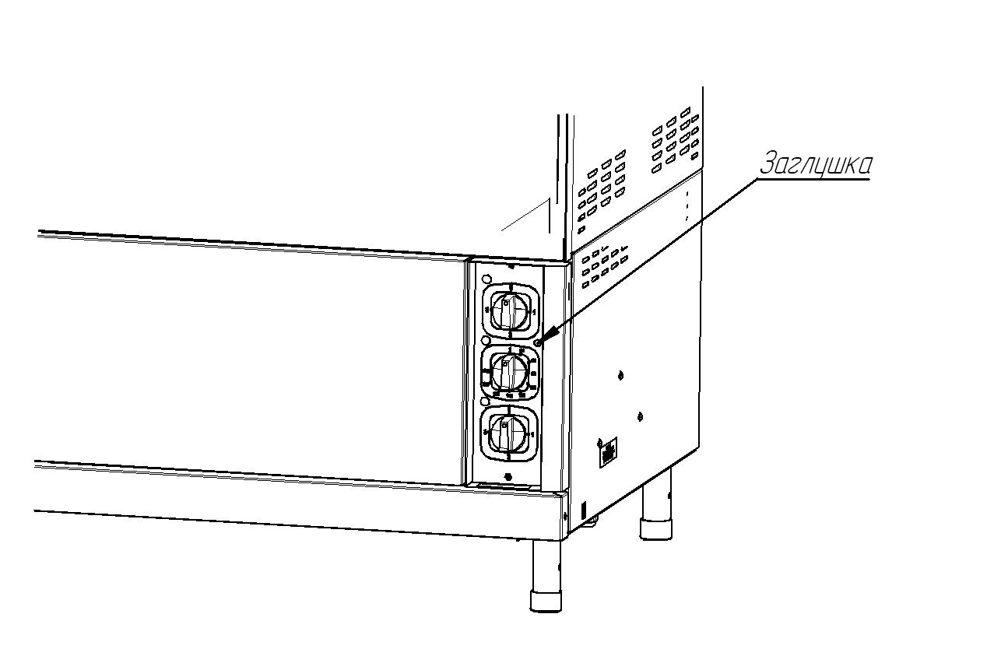
Рис.1

- 9 –
10. СВИДЕТЕЛЬСТВО О ПРИЕМКЕ
Электрическая плита кухонная ЭПК__________________________с конфорками: КЭТ-0,09; EGO (нужное подчеркнуть) заводской номер _________________ изготовленная на
ООО «ФРОСТО» В ЧЕБОКСАРАХ соответствует ТУ 5151-005-01439034-2000 и признана годной для эксплуатации.
Дата выпуска ________________________________________
________________________________________________________________________________личные подписи (оттиски личных клейм) должностных лиц предприятия, ответственных за приемку изделия
11. СВИДЕТЕЛЬСТВО О КОНСЕРВАЦИИ
Электрическая плита кухонная ЭПК - _____________________ _____________ подвергнута на ООО «ФРОСТО» В ЧЕБОКСАРАХ консервации согласно требованиям ГОСТ 9.014.
Дата консервации
Консервацию произвел ___________________
(подпись)

Изделие после консервации принял
(подпись)

12. СВИДЕТЕЛЬСТВО ОБ УПАКОВКЕ
Электрическая плита кухонная ЭПК _______________________ ___________упакована на ООО «ФРОСТО» В ЧЕБОКСАРАХ согласно требованиям, предусмотренным конструкторской документацией.

Дата упаковки М. П.
(подпись)

Упаковку произвел
(подпись)

Изделие после упаковки принял
(подпись)
13. ГАРАНТИИ ИЗГОТОВИТЕЛЯ
Гарантийный срок эксплуатации плиты - 1 год со дня ввода в эксплуатацию.
Гарантийный срок хранения 1 год со дня изготовления.
В течение гарантийного срока предприятие-изготовитель гарантирует безвозмездное устранение выявленных дефектов изготовления и замену вышедших из строя составных частей плиты, произошедших не по вине потребителя, при соблюдении потребителем условий транспортирования, хранения и эксплуатации изделия.
Гарантия не распространяется на случаи, когда плита вышла из строя по вине потребителя в результате несоблюдения требований, указанных в паспорте и руководстве по эксплуатации.
Время нахождения плиты в ремонте в гарантийный срок не включается.
В случае невозможности устранения на месте выявленных дефектов предприятие-изготовитель обязуется заменить дефектную плиту.
Все детали, узлы и комплектующие изделия, вышедшие из строя в период гарантийного срока эксплуатации, должны быть возвращены заводу-изготовителю плиты для детального анализа причин выхода из строя и своевременного принятия мер для их исключения. Рекламация рассматривается только в случае поступления отказавшего узла, детали или комплектующего изделия с указанием номера плиты, даты изготовления и установки, копии договора с обслуживающей специализированной организацией, имеющей лицензию и копии удостоверения механика, обслуживающего плиту.
- 10 –
14. СВЕДЕНИЯ О РЕКЛАМАЦИЯХ

Рекламации предприятию-изготовителю предъявляются потребителем в порядке и сроки, предусмотренные Федеральным законом «О защите прав потребителей» от 09.01.1996г., с изменениями и дополнениями от 17.12.1999г., 30.12.2001г, 22.08.2004г., 02.10.2004г., 21.12.2004г., 27.07.2006г., 16.10.2006г., 25.11.2006г., 25.10.2007г., 23.07.2008г., Гражданским кодексом РФ (части первая от 30.11.1994г. № 51-ФЗ, вторая от 26.01.1996г. № 14-ФЗ, третья от 26.11.2001г. №146-ФЗ, четвертая от 18.12.2006г. № 230-ФЗ) с изменениями и дополнениями от 26.12, 20.02, 12.08.1996г.; 24.10.1997г.; 08.07, 17.12.1999г.; 16.04, 15.05, 26.11.2001г.; 21.03, 14.11, 26.11.2002г.; 10.01, 26.03, 11.11, 23.12.2003г.; 29.06, 29.07, 02.12, 29.12, 30.12.2004 г., 21.03, 09.05, 02.07, 18.07, 21.07.2005 г., 03.01, 10.01, 02.02, 03.06, 30.06, 27.07, 03.10, 04.12, 18.12, 29.12, 30.12.2006г.; 26.01, 05.02, 20.04, 26.06, 19.07, 24.07, 02.10, 25.10, 04.11, 29.11, 01.12, 06.12.2007г., 24.04, 29.04, 13.05, 30.06, 14.07, 22.07, 23.07, 08.07, 08.11, 25.12, 30.12.2008г., 09.02.2009г., а также Постановлением Правительства РФ от 19.01.1998г. № 55 «Об утверждении Правил продажи отдельных видов товаров, перечня товаров длительного пользования, на которые не распространяются требования покупателя о безвозмездном предоставлении ему на период ремонта или замены аналогичного товара, и перечня непродовольственных товаров надлежащего качества, не подлежащих возврату или обмену на аналогичный товар других размера, формы, габарита, фасона, расцветки или комплектации» изменениями и дополнениями от 20.10.1998г., 02.10.1999г., 06.02.2002г., 12.07.2003г., 01.02.2005г.; 08.02, 15.05, 15.12.2000г., 27.03.2007г., 27.01.2009г..
Рекламации направлять по адресу: Чувашская Республика,
г. Чебоксары,
Базовый проезд, 21.
Тел.: (8352) 28-99-50.

15. СВЕДЕНИЯ ОБ УТИЛИЗАЦИИ
При подготовке и отправке плиты на утилизацию необходимо разобрать и рассортировать составные части плиты по материалам, из которых они изготовлены.

Внимание! Конструкция плиты постоянно совершенствуется, поэтому возможны незначительные изменения, не отраженные в настоящем паспорте и руководстве по эксплуатации.

Таблица 5 Сведения о содержании драгоценных металлов
Наименование | Куда входит  (наименование) | Масса  1шт, г. | Количество в изделии, шт.
Наименование | Куда входит  (наименование) | Масса  1шт, г. | ЭПК
Наименование | Куда входит  (наименование) | Масса  1шт, г. | -27Н  -27Ш | -47Н  -47П | -48П | -67П | -47ЖШ | -48ЖШ-К2/1 | -48ЖШ-  К EGO
Серебро | Терморегулятор | 0,39 | - | - | - | - | 1 | 1 | 1
Серебро | Переключатель EGO | 0.452 | 2 | 4 | 4 | 6 | 6 | 6 | 6

16. уСЛОВИЯ ТРАНСПОРТИРОВАНИЯ И ХРАНЕНИЯ
Хранение плиты должно осуществляться в транспортной таре предприятия - изготовителя по группе условий хранения 4 ГОСТ 15150 при температуре окружающего воздуха не ниже минус 35 °С. Срок хранения не более 12 месяцев. При сроке хранения свыше 12 месяцев владелец плиты обязан произвести переконсервацию изделия по ГОСТ 9.014.
Упакованную плиту следует транспортировать железнодорожным, речным, автомобильным транспортом в соответствии с действующими правилами перевозок на этих видах транспорта. Морской и другие виды транспорта применяются по особому соглашению. Условия транспортирования в части воздействия климатических факторов – группа 8 по ГОСТ 15150, в части воздействия механических факторов – С по ГОСТ 23170. Погрузка и разгрузка плиты из транспортных средств должна производиться осторожно, не допуская ударов и толчков.
ВНИМАНИЕ! Допускается складирование упакованных плит по высоте в два яруса для хранения.
- 11 –

Схема электрическая принципиальная ЭПК-27
(ЭПК-27Н, ЭПК-27Ш)

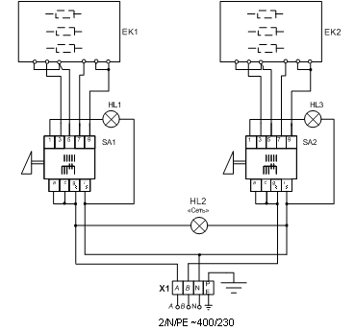

Рис. 2

-12-
Схема электрическая принципиальная ЭПК-47ЖШ

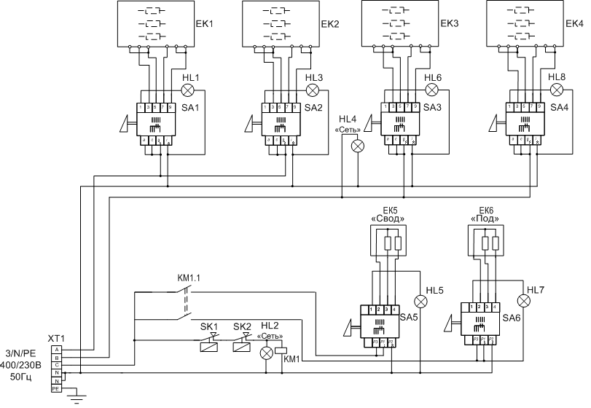

Рис. 3

- 13 -

Схема электрическая принципиальная ЭПК-47 (ЭПК-47Н, ЭПК-47П)

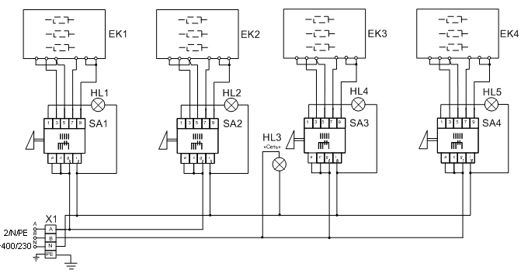
Рис. 4

- 14 -

Схема электрическая принципиальная ЭПК-48П

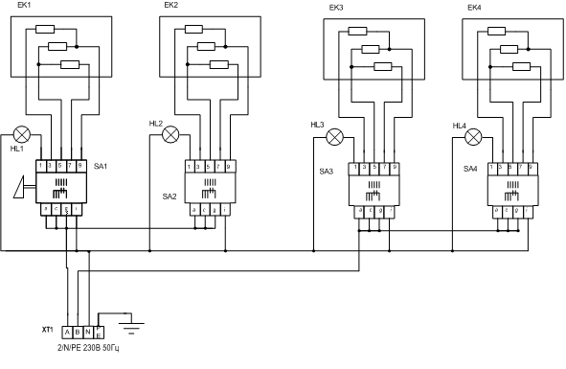

Рис. 5

-15 -

Схема электрическая принципиальная ЭПК-48ЖШ-К2/1

Рис. 6
-16 -
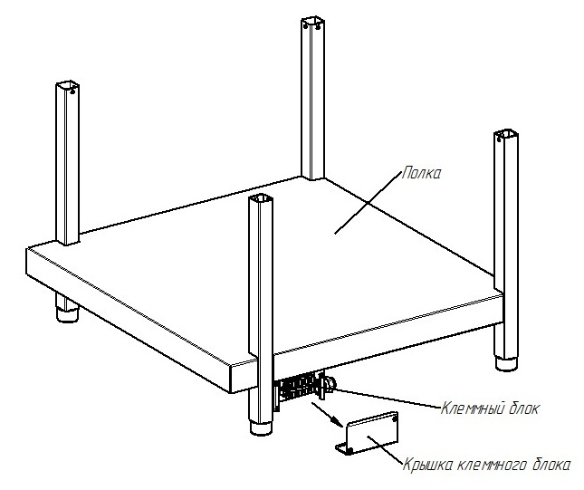

Рис. 7 Подключение электропитания плиты ЭПК-48П

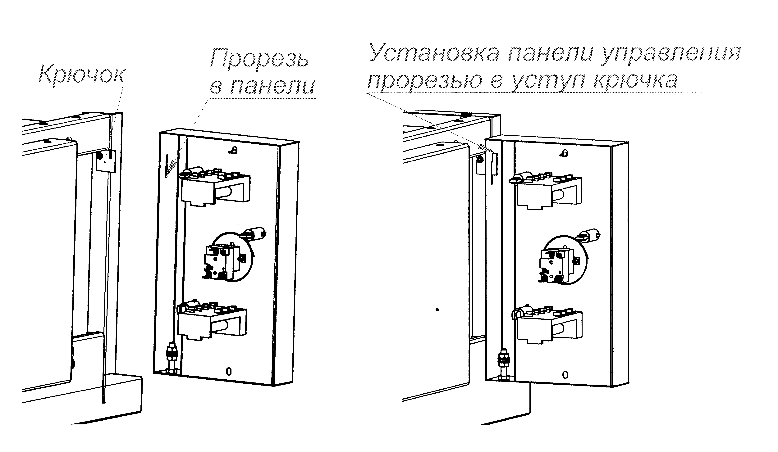

Рис. 8 Схема установки панели управления при ТО

- 17 -

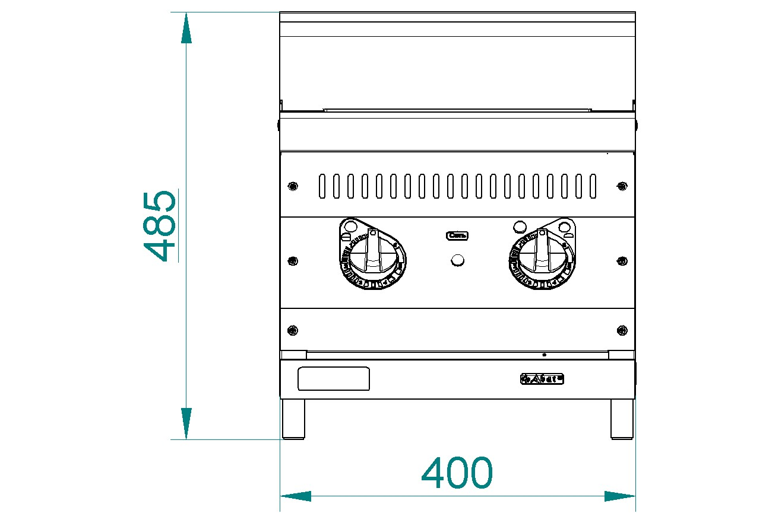
Рис. 9 Плита электрическая ЭПК-27Н (вид спереди)
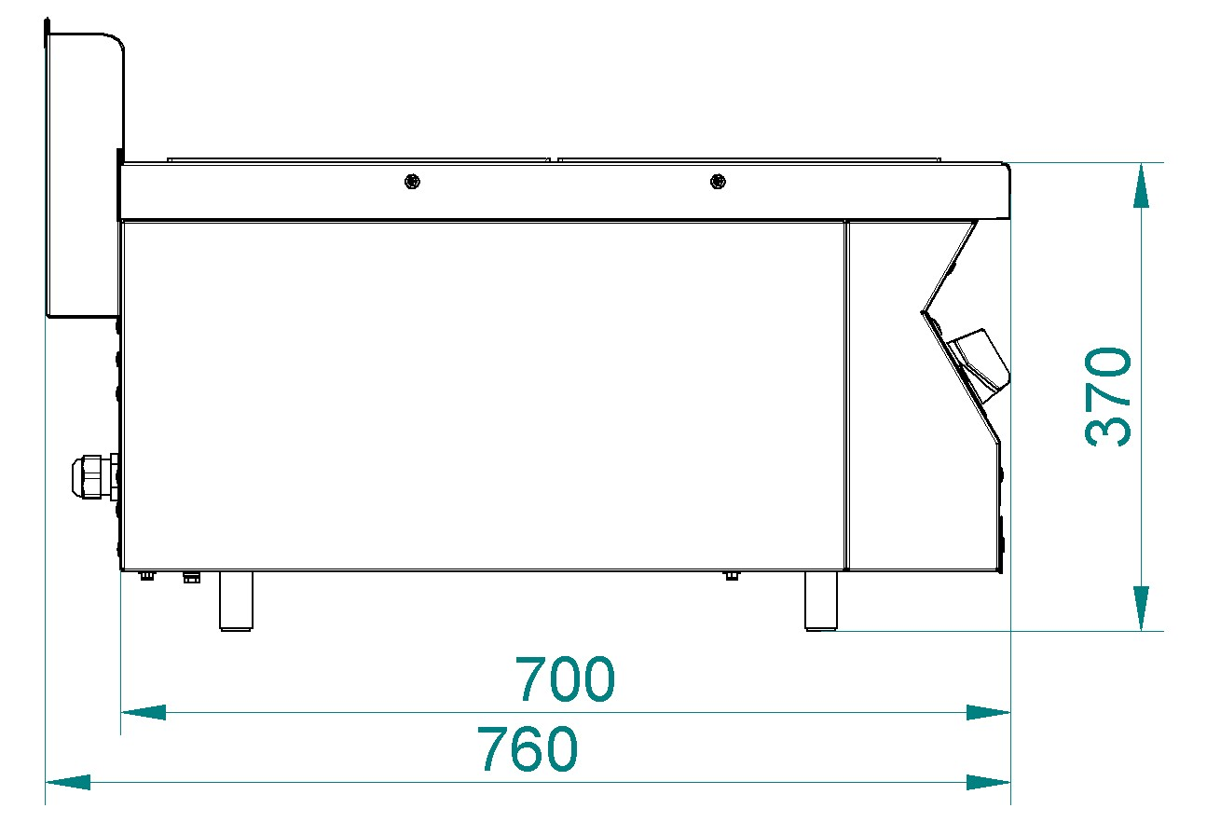
Рис. 10 Плита электрическая ЭПК-27Н, ЭПК-47Н (вид сбоку)
- 18 -

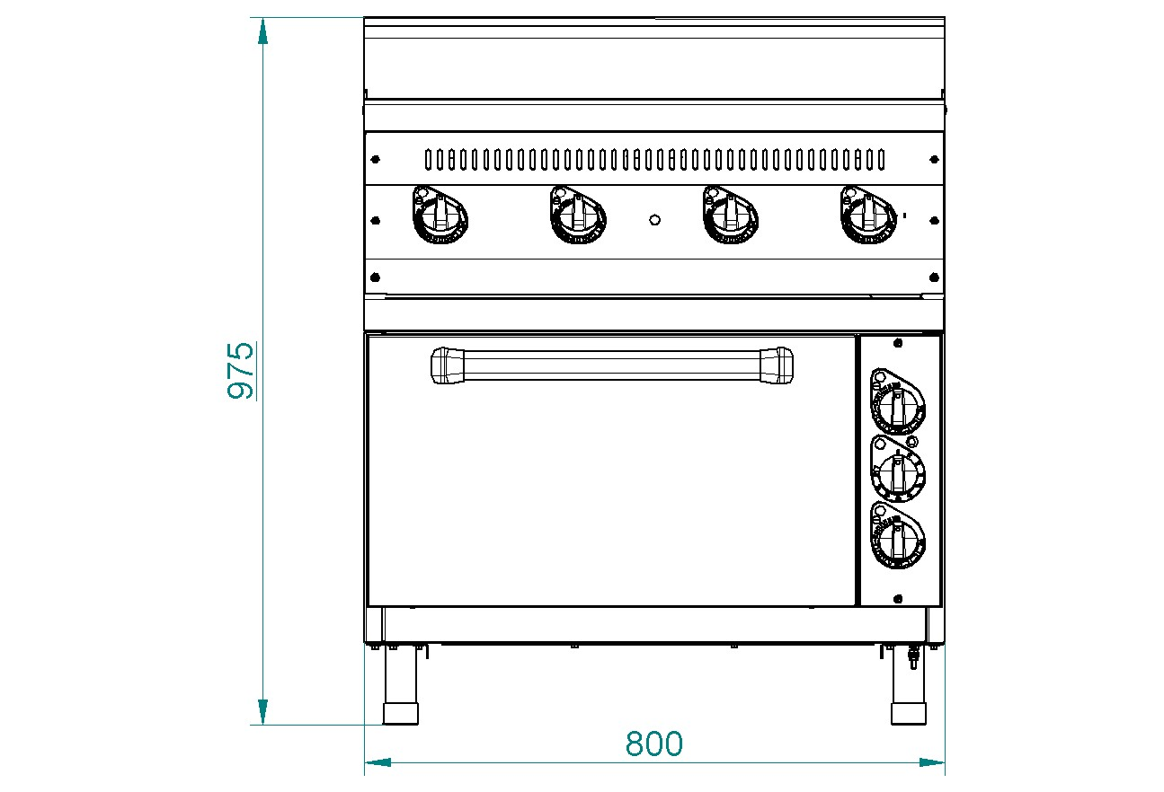
Рис. 11 Плита электрическая ЭПК-47ЖШ (вид спереди)
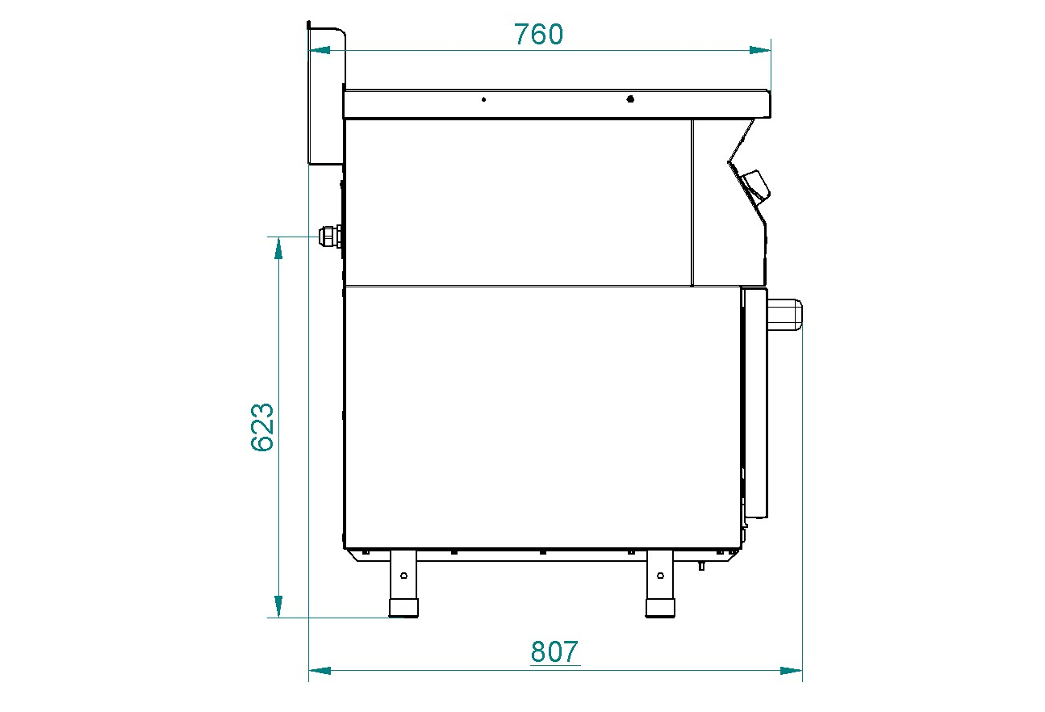
Рис. 12 Плита электрическая ЭПК-47ЖШ (вид сбоку)
- 19 –
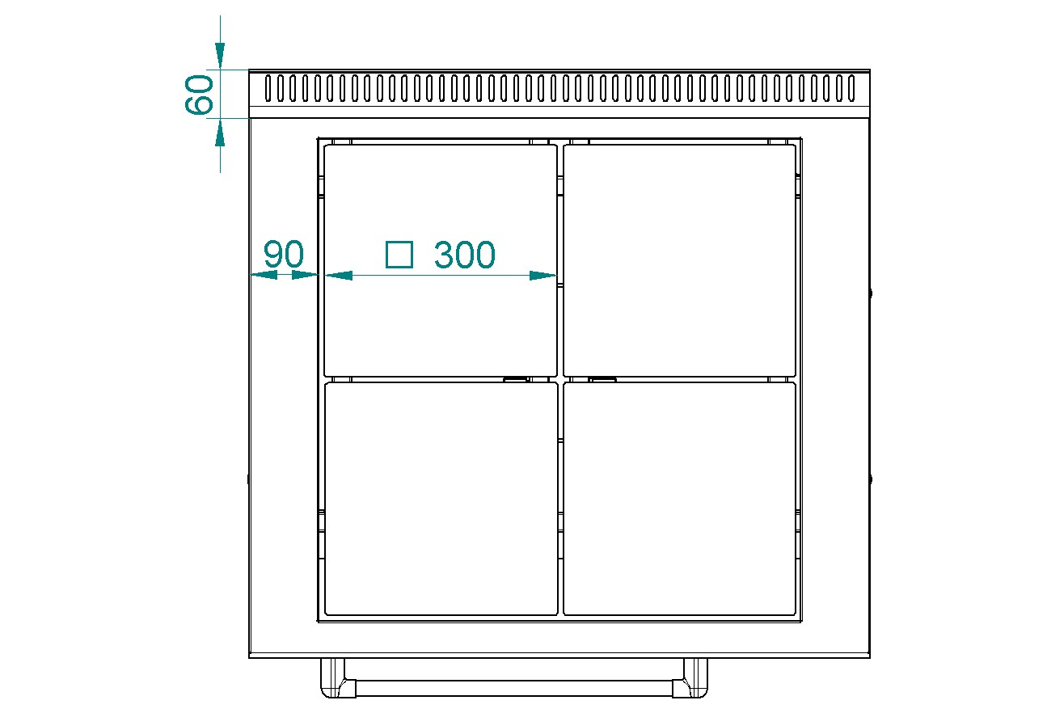
Рис. 13 Плита электрическая ЭПК-47ЖШ (вид сверху)

- 20 -

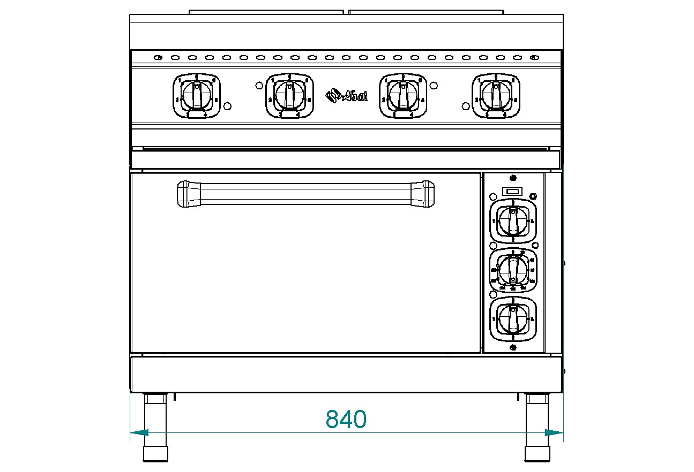

Рис. 14 Плита электрическая ЭПК-48ЖШ-К2/1 (вид спереди)
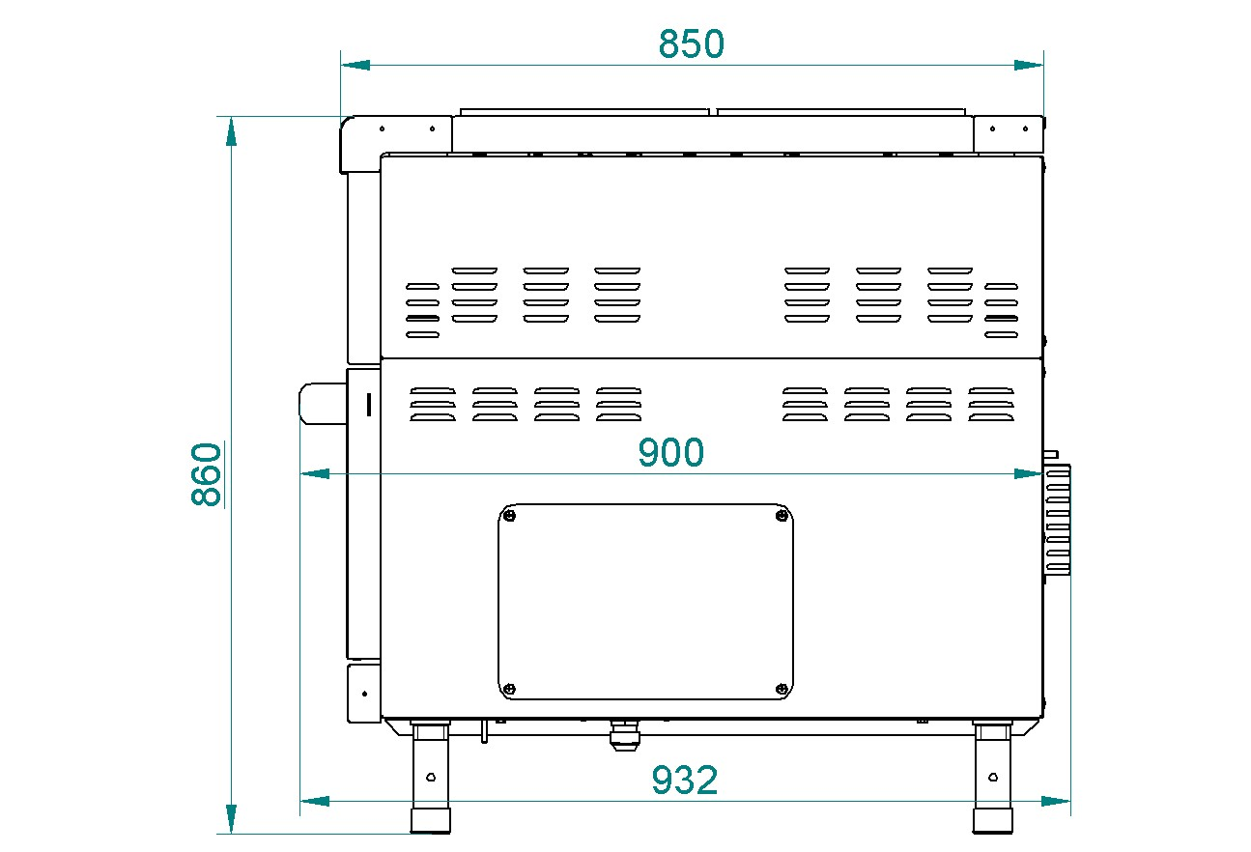

Рис. 15 Плита электрическая ЭПК-48ЖШ-К2/1 (вид сбоку)

- 21 -

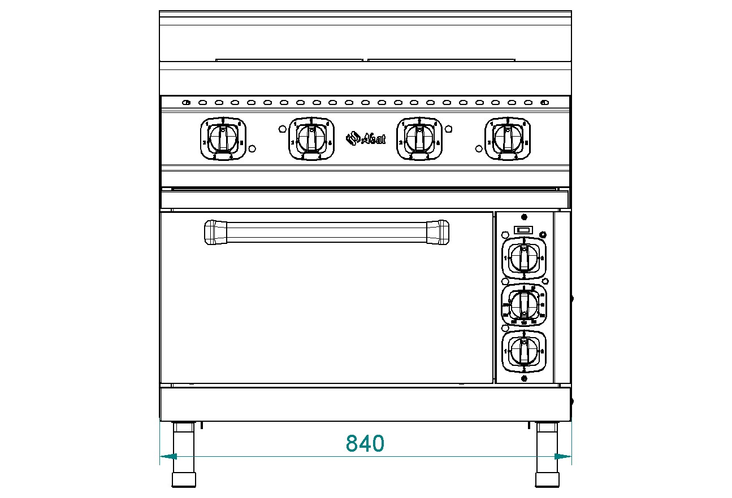
Рис. 16 Плита электрическая ЭПК-48ЖШ-К2/1 EGO или ЭПК-48ЖШ-К2/1 с воздуховодом (вид спереди)
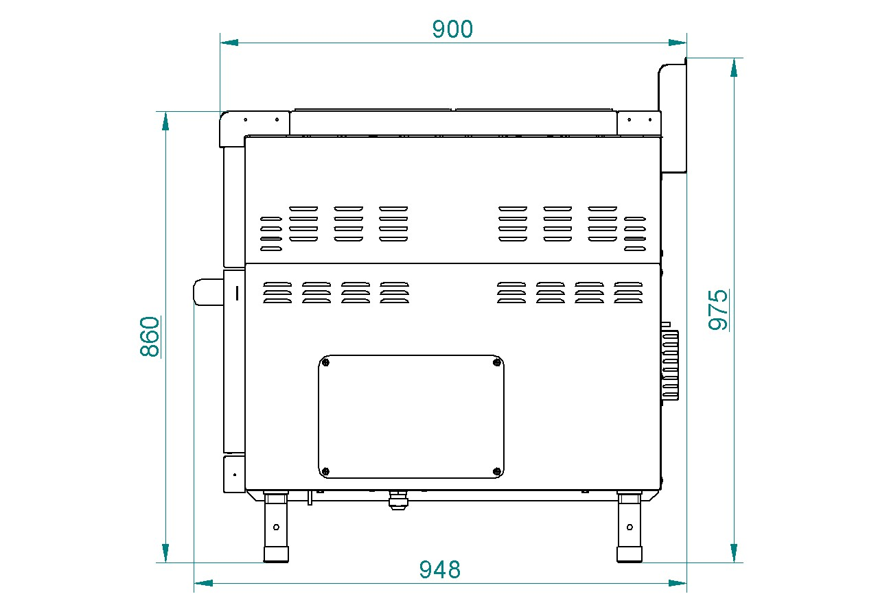
Рис. 17 Плита электрическая ЭПК-48ЖШ-К2/1 EGO или ЭПК-48ЖШ-К2/1 с воздуховодом (вид сбоку)

- 22 -
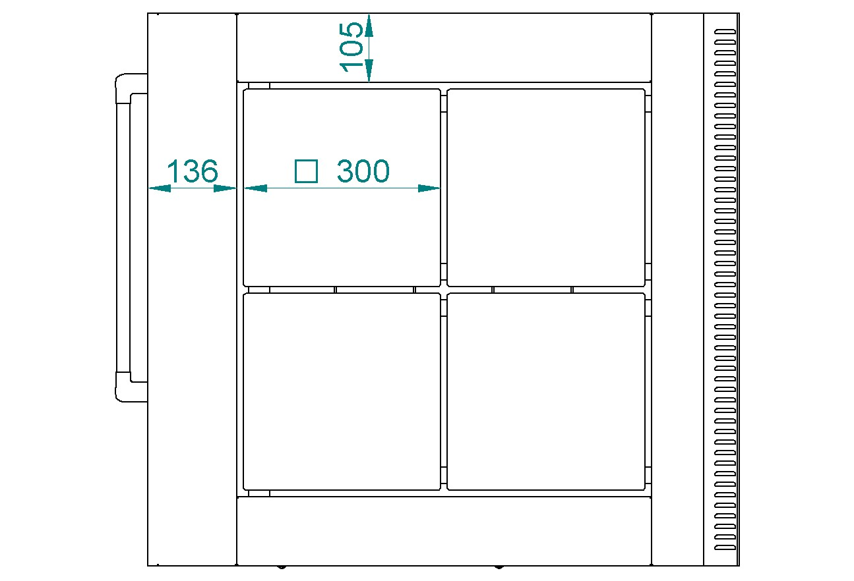
Рис. 18 Плита электрическая ЭПК-48ЖШ-К2/1 EGO или ЭПК-48ЖШ-К2/1 с воздуховодом (вид сверху)
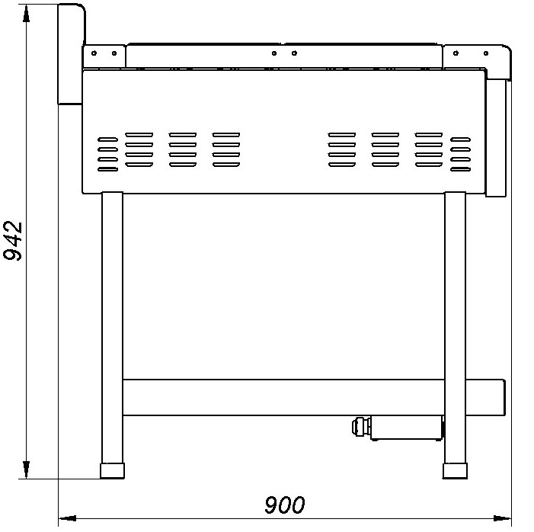

Рис. 19 Плита электрическая ЭПК-48П (вид сбоку)

-23-

Схема электрическая принципиальная ЭПК-67П

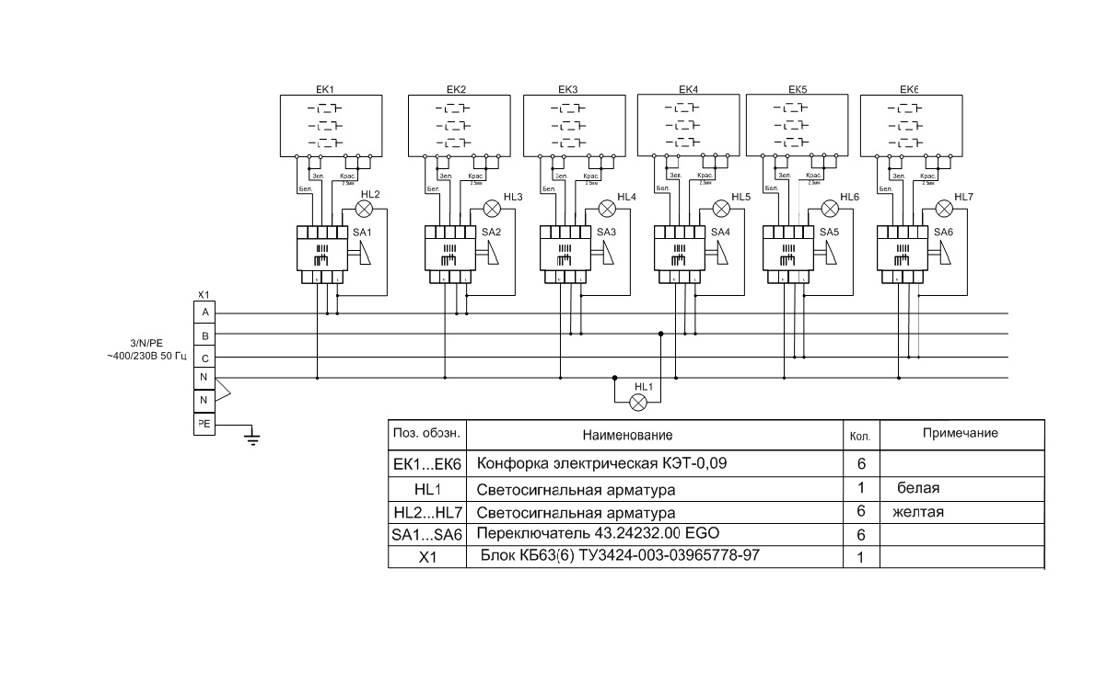
Допускается замена элементов, не ухудшающих технические характеристики изделия.

Рис. 20

-24-

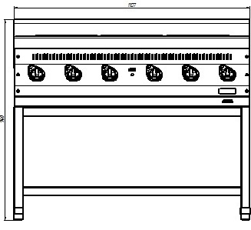

Рис. 21 Плита электрическая ЭПК-67П (вид спереди)

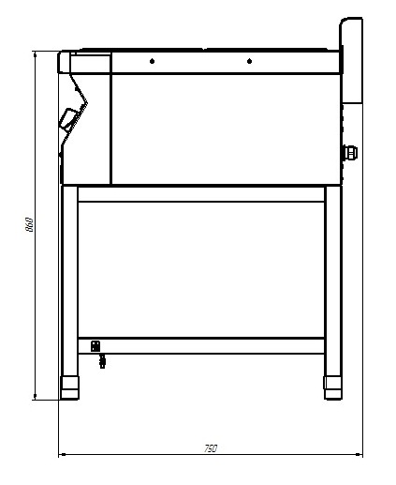
Рис. 22 Плита электрическая ЭПК-67П (вид сбоку)
-25-

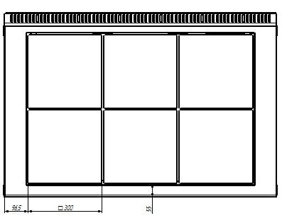

Рис. 23 Плита электрическая ЭПК-67П (вид сверху)

Учет технического обслуживания в период гарантийного ремонта
Дата | Вид технического обслуживания | Краткое содержание выполненных работ | Наименование предприятия, выполнившего техническое обслуживание | Должность, фамилия и подпись
 |  |  |  | выполнившего работу | проверившего работу

Корешок талона №1  На гарантийный ремонт _ ЭПК-____________________________, заводской №____________ Изъят «____ » ____________20 ____ г.  Выполнены работы _________________________________________________________________________________________________________________  _________________________________________________________________________________________________________________  Исполнитель ______________ _____________________________ М.П. _____________________  (подпись) Ф.И.О  (Линия отреза) | Приложение А  ООО «ФРОСТО»  428020, Чувашская Республика, г. Чебоксары, Базовый проезд, 21  ТАЛОН № 1 НА ГАРАНТИЙНЫЙ РЕМОНТ  1 _ ЭПК-_______________________, Заводской № __________  ________________________________________________________  (месяц, год выпуска)  2 ____________________________________________________  [дата продажи (поставки) изделия продавцом (поставщиком)]  М.П. __________________  (подпись)  3 _____________________________________________________  (дата ввода изделия в эксплуатацию)  М.П. ___________________  (подпись)  Выполнены работы ___________________________________  ________________________________________________________  ________________________________________________________  ________________________________________________________  ________________________________________________________  ________________________________________________________  _________________________________________________________  ________________________________________________________  _______________________________________________________  Исполнитель Владелец  ________________________ _____________________  (фамилия, имя, отчество) (подпись)  ________________________________________________________  (наименование предприятия, выполнившего ремонт  ________________________________________________________  и его адрес)  М.П.  ________________________________________________________  (должность и подпись руководителя предприятия, выполнившего ремонт)
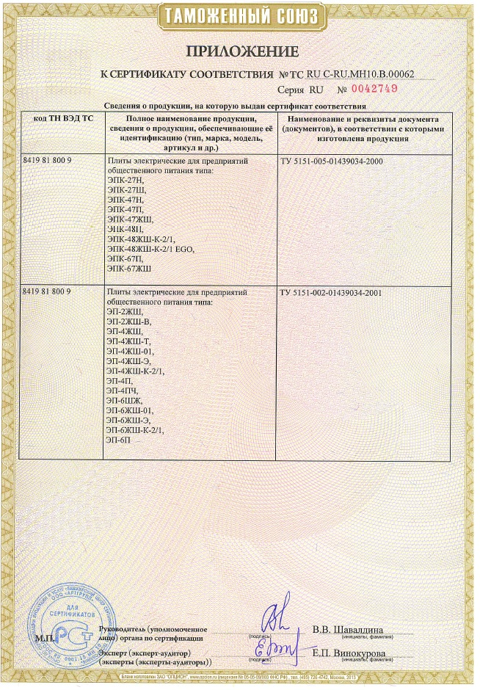

Корешок талона №1  На гарантийный ремонт _ ЭПК-____________________________, заводской №____________ Изъят «____ » ____________20 ____ г.  Выполнены работы _________________________________________________________________________________________________________________  _________________________________________________________________________________________________________________  Исполнитель ______________ _____________________________ М.П. _____________________  (подпись) Ф.И.О  (Линия отреза) | Приложение А  ООО «ФРОСТО»  428020, Чувашская Республика, г. Чебоксары, Базовый проезд, 21  ТАЛОН № 2 НА ГАРАНТИЙНЫЙ РЕМОНТ  1 _ ЭПК-_______________________, Заводской № __________  ________________________________________________________  (месяц, год выпуска)  2 ____________________________________________________  [дата продажи (поставки) изделия продавцом (поставщиком)]  М.П. __________________  (подпись)  3 _____________________________________________________  (дата ввода изделия в эксплуатацию)  М.П. ___________________  (подпись)  Выполнены работы ___________________________________  ________________________________________________________  ________________________________________________________  ________________________________________________________  ________________________________________________________  ________________________________________________________  _________________________________________________________  ________________________________________________________  _______________________________________________________  Исполнитель Владелец  ________________________ _____________________  (фамилия, имя, отчество) (подпись)  ________________________________________________________  (наименование предприятия, выполнившего ремонт  ________________________________________________________  и его адрес)  М.П.  ________________________________________________________  (должность и подпись руководителя предприятия, выполнившего ремонт)
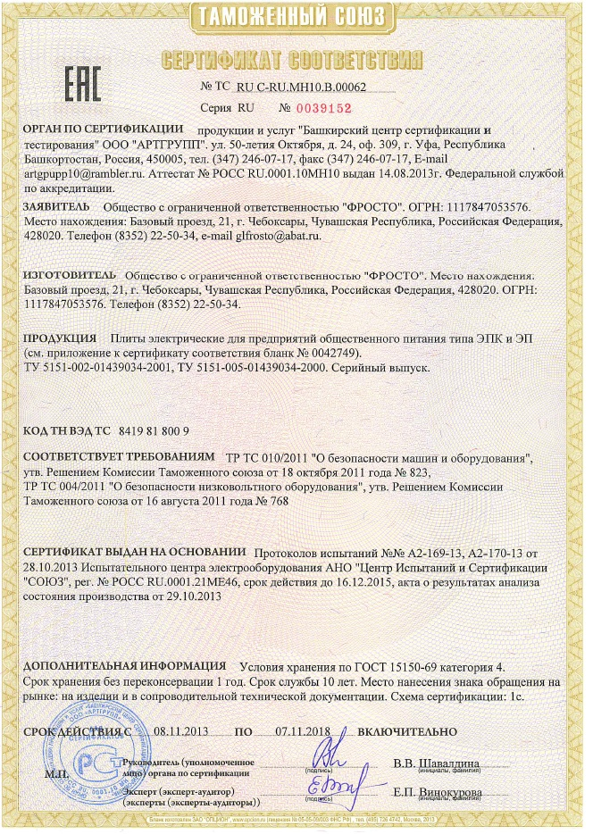

Корешок талона №1  На гарантийный ремонт _ ЭПК-____________________________, заводской №____________ Изъят «____ » ____________20 ____ г.  Выполнены работы _________________________________________________________________________________________________________________  _________________________________________________________________________________________________________________  Исполнитель ______________ _____________________________ М.П. _____________________  (подпись) Ф.И.О  (Линия отреза) | Приложение А  ООО «ФРОСТО»  428020, Чувашская Республика, г. Чебоксары, Базовый проезд, 21  ТАЛОН № 3 НА ГАРАНТИЙНЫЙ РЕМОНТ  1 _ ЭПК-_______________________, Заводской № __________  ________________________________________________________  (месяц, год выпуска)  2 ____________________________________________________  [дата продажи (поставки) изделия продавцом (поставщиком)]  М.П. __________________  (подпись)  3 _____________________________________________________  (дата ввода изделия в эксплуатацию)  М.П. ___________________  (подпись)  Выполнены работы ___________________________________  ________________________________________________________  ________________________________________________________  ________________________________________________________  ________________________________________________________  ________________________________________________________  _________________________________________________________  ________________________________________________________  _______________________________________________________  Исполнитель Владелец  ________________________ _____________________  (фамилия, имя, отчество) (подпись)  ________________________________________________________  (наименование предприятия, выполнившего ремонт  ________________________________________________________  и его адрес)  М.П.  ________________________________________________________  (должность и подпись руководителя предприятия, выполнившего ремонт)

